РАЗВЛЕЧЕНИЯ ДЛЯ ДЕТЕЙ ПОДГОТОВИТЕЛЬНОЙ К ШКОЛЕ ГРУППЕ
«МАМИН ПРАЗДНИК»
Воспитатель Мартынова Т.И
(Дети входят под песню «Мама-первое слово»
автор слов Ю.Энтин музыка Ж. Буржоф)

Ведущий. В детском саду суматоха и шум:
-Скоро начнется! Где мой костюм?
-Витя и Женя, дайте флажки!..
Шепот, движенье, споры, смешки.
Что же за праздник готовится тут?
Видно, почтенные гости придут!
Может, придут генералы? Нет!
Может, придут адмиралы? Нет!
Может, герой, облетевший весь свет?
Нет, нет, нет!
Гадать понапрасну бросьте,
Смотрите, вот они - гости.
Почетные, важные самые:
-ЗДРАСТВУЙТЕ, МАМЫ!
1 ребенок. Звездочка на небе яркая горит
Светит, но не греет – мама говорит
Я с балкона лесенку в небо протяну
Звездочку для мамы с неба заберу.
Мама эту звездочку на груди зажжет
И теплом согреет, песенку споет
Мама – моя звездочка – светлая моя!
Милая, хорошая, я люблю тебя!
Ведущий. Праздник День матерей России был установлен Указом Президента РФ в 1998 году и отмечается в последнее воскресенье ноября. Это день, когда воздается должное материнскому труду и бескорыстной жертве женщин ради блага своих детей. Многие страны отмечают собственный День матери. Празднование дня матери уходит своими корнями в глубину веков. Древние греки отдавали дань уважения матери всех богов Гее. Римляне посвящали три дня в марте (22 по 25) другой матери богов – восточной Кибеле. Для кельтов днем матери был день чествования богини Бриджит. С17 по 19 век в Великобритании отмечалось Мамино воскресенье. В этот день юноши и девушки, которые работали подмастерьями или слугами, возвращаясь, домой, приносили в подарок своим мамам фруктовый пирог.
2 ребенок. Дорогие наши мамы, говорим вам без прикрас.
Честно, искренне и прямо - очень, очень любим вас.
Наши Мамы, наша радость, слова нет для нас родней
Так примите благодарность вы от любящих детей.

2 ведущий. Что может быть на свете священнее имени матери! Есть в русской поэзии и прозе одна святая страница, дорогая и близкая любому сердцу, любой не потерявшейся душе – это рассказ о маме.
Издревле в русских семьях воспитание детей в основном лежало на женских плечах. Именно им подобало «нрав детины исправлять», «блюсти чад своих». Церковь требовала от женщин воспитания в детях послушания, терпения, уважения к старшим. Не случайно, даже на иконах мы видим изображение матери с младенцем на руках. «Свет – государыня, матушка!»,
«Госпожа моя, родная матушка!» таковы обращения детей к матери в русских сказках, песнях и былинах.
Слова мама, мать – одни из самых древних на Земле. Они почти одинаково звучат на языках разных народов мира. Сколько тепла таит слово, которым называем самого близкого, дорогого и единственного человека!
Мама! Как ёмко, как прекрасно это слово! Каждую секунду в мире рождается три человека, и они тоже вскоре смогут произнести слово «мама».
С первого дня жизни ребенка мать живет его дыханием, его слезами и улыбками. Любовь матери также естественна, как цветение сирени, как первый дождь. Какими бы взрослыми, сильными, умными, красивыми мы не стали, как бы далеко жизнь не увела нас от родительского крова, мама всегда останется для нас мамой, а мы – ее детьми, слабости и недостатки которых никто не знает лучше, чем она. И никто, конечно, не сумеет пожалеть, а вместе с тем и пожурить нас так, как это делает мама.
Дождь в окошко стучит, как замерзшая птица.
Но она не уснет, продолжая нас ждать.
Я сегодня хочу до земли поклониться
Нашей женщине русской, по имени МАТЬ.
Той, которая жизнь подарила нам в муках,
Той, что с нами, порой, не спала по ночам.
Прижимали к груди ее теплые руки.
И молилась за нас всем Святым Образам.
3 ребенок. Не обижайте матерей, на матерей не обижайтесь
Перед разлукой у дверей нежнее с ними попрощайтесь
И уходить за поворот вы не спешите, не спешите
И ей, стоящей у ворот, как можно дольше помашите.
Вздыхают матери в тиши
В тиши ночей, в тиши тревожной
Для них мы вечно малыши, и с этим невозможно.
4 ребенок. Так будьте чуточку добрей, опекой их не раздражайтесь,
Не обижайте матерей, на матерей не обижайтесь.
Они страдают от разлук и нам в дороге беспредельной
Без материнских добрых рук – как малышам без колыбели.
Пишите письма им скорей и слов высоких не стесняйтесь.
Не обижайте матерей – на матерей не обижайтесь.
Показ сказки-пьесы «Маму надо слушать».
(под сказочную музыку входят сказочники)
1-й сказочник. Весь мир - театр, а люди в нем – актеры.
Так говорили все когда – то.
В театр вы пришли, и скоро
Покажут сказку вам, Ребята.
2-й сказочник. Я не волшебник, я только учусь,
Но, думаю, здесь я вам пригожусь.
Скажем дружно - Раз, два, три
В гости сказка приходи.
(Входит зайчиха с подносом с пирожками)
Зайчиха. Какой нынче прекрасный денек,
Испекла для зайчат я пирог.
Чтобы крепкими были они,
Чтоб скорее они подросли.
Прыг-скок выходите
На поднос вы поглядите.
Напекла я вкусных
Пирожков капустных.
И с морковкою пирог,
Выходите, прыг да скок.
(Выходят зайчата)
Зайчата. Мы веселые ребята, длинноухие зайчата.
Целый день мы скачем, прыгаем не плачем
Мы, ребята, молодцы, мы зайчата – удальцы.
1-й зайчонок. Пирожки мы не хотим, погулять мы побежим.
2-й зайчонок. В лес зеленый побежим. Пирожки потом съедим.
Зайчиха. Непослушные ребята, длинноухие зайчата,
Могут заиграться и в лесу потеряться.
А там волк рыщет и зайчаток ищет.
Вам нельзя идти, потом…
И давайте чай попьем.
(Зайчиха уходит. Зайчата секретничают и убегают в лес)
Зайчиха. Ой, сбежали. К волку в лапы не попали!
Ой, сбежали вы куда?
Не случилась бы беда!
(Зайчиха уходит. Появляются зайчата)
Зайчата. Мы зайчата хоть куда, быстренькие ножки.
И бегут они всегда прямо по дорожке.
Мы зайчата хоть куда, быстренькие детки,
Любим прыгать и скакать больше всех на свете.
3-й зайчонок. Не пойму я, где же дом?
Только лес и лес кругом.
4 –й зайчонок. Мы кружились, кувыркались,
Незаметно потерялись.
Где же мама с пирогами?
1 – й зайчонок. Виноваты в этом сами!
(Зайчата плачут. Прилетают сорока и ворона)
Сорока. Скре-ке-ке, Скре-ке-ке несу новость на хвосте.
Эй, подружка, ты слыхала?
Нынче на рассвете,
У зайчихи – бедолаги потерялись дети!
Ворона. Дети, говоришь, пропали.
Это же кошмар-р-р-р!
Надо им помочь скорее,
Полетели, кар-р-р!
(Сорока и ворона улетают)
1-й зайчонок. Ты, братишка, не реви.
Обойдем весь лес.
И отыщем нашу маму,
Если волк не съест.
2-й зайчонок. Как же мы ее найдем?
Лес такой большой.
Здесь мы просто пропадем
Без мамы дорогой.
И хочу я прям сейчас пирожки покушать.
3 –й зайчонок. Говорила я тебе, маму надо слушать.
Зайчата. Непослушные ребята, длинноухие зайчата.
Мы под деревом сидим и от страха все дрожим.
Кто же нас сейчас спасет, маму нашу приведет?
(Прибегает белка)
Белка. Я рыженькая белка, я шустренький зверек.
Скачу-скачу по веткам, я прыг да скок.
На дереве высоком грибочки я сушу,
В дупле большом и теплом я живу.
Это кто же тут сидит? Это кто же тут дрожит?
Это кто тут слезы льет и домой не идет?
4-й зайчонок. Это мы зайчата, плачем.
Потеряли домик свой.
3-й зайчонок. Нам без мамы очень страшно.
Мы хотим попасть домой!
Белка. Вот так тут неразбериха! Кто же мама вам?
Зайчата. Зайчиха.
Белка. Эх! Не были бы упрямы
И послушались бы мамы,
Пироги бы ели вкусно
И с морковкой и с капустой.
Вот мои ребята, рыжие бельчата,
Меня слушают и ждут,
И орешки все грызут.
Я по веткам поскачу, маму вашу поищу.
(Белка убегает.)
Зайчата. Непослушные ребята, длинноухие зайчата.
Мы под деревом сидим и от страха все дрожим.
Кто же нас сейчас спасет, маму нашу приведет?
(Входит лиса)
Лиса. Знаю, знаю про лису ходят слухи разные.
Что со мною, хитрой, очень жить опасно.
Вы не верьте никому, я лиса приличная.
Воспитанье у меня самое отличное.
(Лиса видит зайцев)
Лиса. Ай-ай-ай, беда, какая, бедные зайчата!
Как же здесь вы очутились, милые ребята!
Кто ж вас бедненьких накормит, кто вас пожалеет?
Кто сырой холодной ночью малышей согреет?
Отвечайте, только тихо!
Кто же мама вам?
Зайчата. Зайчиха!
Лиса. А мои ребята, рыжие лисята,
В норке тихо поджидают,
Очень поздно не гуляют.
Ладно, я вам помогу, вашу маму я найду.
(Лиса убегает)
Зайчата. Непослушные ребята, длинноухие зайчата.
Мы под деревом сидим и от страха все дрожим.
Кто же нас сейчас спасет, маму нашу приведет? 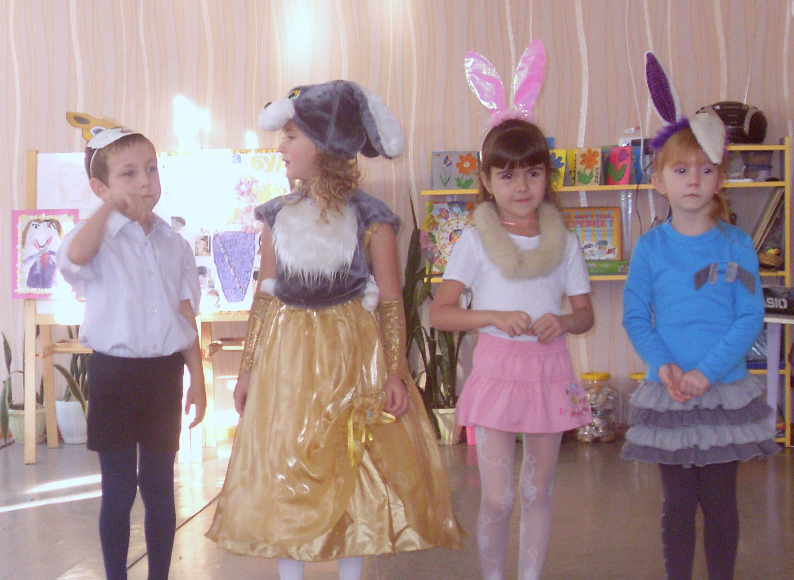
(Появляется волк)
Волк. Я зубастый и серый волчище.
Съел бы зайчиков целую тыщу.
Еле – еле несу свои ноги.
Хоть бы встретился кто на дороге. У-У-У!
(Волк видит зайцев)
Волк. Вот кто мне сейчас так нужен.
Будет мне обед и ужин.
Да не бойтесь вы совсем,
Я вас быстро-быстро съем.
(зайчата убегают, волк прячется)
(Выходит медведь)
Медведь. Говорят, что люблю я реветь
Вы не верьте, не такой я медведь.
Я люблю полакомиться медом.
Потому и назван так народом.
И уж если вам так интересно,
То я хозяин леса.
(выходит волк)
Медведь. Как тебе не стыдно, волк, малышей хватать.
Взял бы да помог зайчатам маму отыскать.
Волк. Надо было маму слушать, пироги с капустой кушать.
Медведь. Как же быть им, невезучим,
Здесь в лесу большом, дремучем?
Кто же их спасет? Эй, лесной народ!
Позову на помощь я друзей-зверят.
И отыщется тогда мама для зайчат.
И белка, и лисица, и лесная птица,
По лесу идите и зайчиху отыщите.
(прилетают сорока и ворона)
Сорока. Эй ты, мишка, не шуми.
Маму мы уже нашли.
Ворона. Карр-карр, к своим родным зайчатам маму привели.
(Входят Зайчиха, белка, лиса)
Зайчиха. Мой милые зайчата, как я волновалась!
Убежали вы куда-то, я так испугалась!
Я боялась, как бы волки вас в лесу не съели.
Как бы вы не простудились и не заболели!
1-й зайчонок. Хорошо, что мама наша
Отыскалась и пришла!
Хорошо, что мама наша
Нас в лесу нашла!
2-й зайчонок. Мы не будем больше маму
Огорчать и обижать.
Будем слушаться мы маму
Будем маме помогать.
Далеко без разрешенья
Убегать не будем.
Зайчата. Потому что маму нашу очень - очень любим! 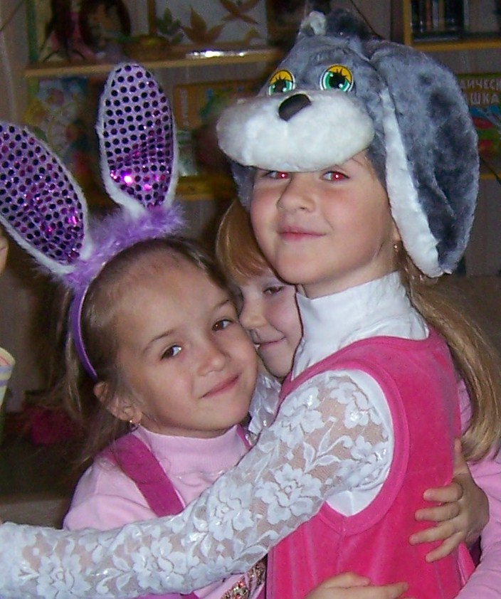
Все звери. Дружба всем нам помогла.
Вашу мамочку нашла.
Песня «Мама, мамочка моя!»
(слова и музыка В. Кузьмина)
1 Ведущая. Мы знаем, планета у нас голубая
И это, наверно, друзья, потому,
Что мамы ходят по ней, улыбаясь,
Даря нам тепло, любовь, доброту!
О вальсе сказано немало,
Он так звучит, волнуя без конца!
А этот вальс мы мамам посвящаем
И в ритме вальса бьются пусть сердца!
(дети приглашают мам на вальс)
2 Ведущая. Дорогие наши мамы!
На прощанье еще раз
Мы хотим поздравить вас.
Милым мамам дорогим
Счастья мы желаем,
С днем любви и доброты
Дружно поздравляем!
(Дети дарят мамам поздравительные открытки)

